盘锦市农村经济委员会
2017年度部门决算公开

目 录

第一部分 盘锦市农村经济委员会概况
一、 部门主要职责及机构设置
二、 部门决算单位构成
第二部分 盘锦市农村经济委员会2017年度部门决算报表
一、2017年度收入支出决算总表
二、2017年度收入决算表
三、2017年度支出决算表
四、2017年度财政拨款收入支出决算表
五、2017年度一般公共预算财政拨款收入支出决算表
六、2017年度一般公共预算财政拨款基本支出决算表
七、2017年度政府性基金预算财政拨款收入支出决算表
八、2017年度财政专户管理资金收入支出决算表
九、2017年度一般公共预算财政拨款“三公”经费支出决算表
第三部分 盘锦市农村经济委员会2017年度部门决算情况说明
一、收入支出决算总体情况
二、财政拨款支出决算情况
三、一般公共预算财政拨款“三公”经费支出决算情况
四、其他重要事项的情况说明
第四部分 名词解释

第一部分 盘锦市农村经济委员会概况

一、部门主要职责及机构设置
部门主要职责：
（一）贯彻执行国家、省有关农业和农村工作的方针政策，研究制定全市种植业、农垦经济和农村经济发展规划，并负责组织实施；负责全市农业扶贫开发相关工作。
（二）综合协调农业和农村工作，组织制定有关农业和农村工作的政策；负责全市农业和农村经济的调查研究和综合分析，提供相关信息数据；研究提出我市涉及“三农”问题的对策及措施、壮大县域经济和社会主义新农村建设的意见；编制全市新农村建设中长期规划、计划；新农村建设有关项目的申报、受理、审查、跟踪、落实；新农村建设全面工作的综合协调、工作指导、督促检查。承办市政府涉及“三农”任务的督办工作。
（三）研究提出我市农村扶贫开发工作的政策、建议；组织农村扶贫工作重大课题研究；拟订农村扶贫开发规划并组织实施；拟订农村贫困人口和农村扶贫开发工作重点县、乡、村的扶贫标准；会同有关部门拟订农村扶贫资金分配方案。
（四）组织起草种植业等农业产业的规范性文件；拟订农业产业政策，引导农业产业结构合理调整、农业资源合理配置和产品品质改善；提出有关农产品及农业生产资料价格、大宗农产品流通、农业信贷、税收及农业财政补贴的政策性建议。
（五）研究提出深化全市农村经济体制改革意见；指导农业社会化服务体系建设和乡村集体经济组织、合作经济组织建设；稳定和完善农村基本经营制度、政策，调节农村经济利益关系，指导、监督减轻农民负担和耕地使用权流转工作；负责农村土地承包、仲裁的法律、法规、政策咨询及贯彻落实工作，指导县乡土地承包仲裁工作。
（六）制定全市农业产业化经营政策及大宗农产品市场体系建设与发展规划, 促进农业产前、产中、产后一体化;组织协调菜篮子工程和农业生产体系建设;预测并发布农业产品及农业生产资料供求情况等农村经济信息。
（七）组织农业资源区划、生态农业和农业可持续发展工作；指导农用地、宜农滩涂、宜农湿地、农村可再生能源的开发和利用。
（八）研究制定农业、教育、技术推广及其队伍建设的发展规划和相关政策，实施科教兴农战略；组织重大科研和技术推广项目的评选及实施;指导农业教育和农业职业技能开发工作；组织实施农村劳动力转移“阳光工程”。
（九）负责农业、无公害农产品的质量监管和农业等植物新品种的保护工作；负责种子、种苗、农药等农业投入品质量的监测、鉴定和监督管理工作。
（十）承担农产品深加工、农业产业化项目的招商引资工作；承办市政府有关农业方面的涉外业务，组织有关经济技术交流与合作。
根据本部门主要职责，盘锦市农村经济委员会内设8个科室、10个事业单位：
科室分别是：
1、办公室
2、计划与财务科
3、组织人事科
4、科教科
5、法规科
6、种植业科
7、农经科
8、产业化办公室
事业单位分别是：
1、盘锦市植物保护站
2、盘锦市农村能源技术推广站
3、盘锦市农村合作经济经营管理站
4、盘锦市土肥工作站
5、盘锦市农业信息中心
6、盘锦市农业技术推广站
7、盘锦市种子管理站
8、盘锦市农业广播电视学校
9、盘锦市干部培训班
10、盘锦市扶贫办公室
下设2个二级事业单位，分别是：
1.盘锦市农垦管理局
2.盘锦市质量安全检验检测中心
二、部门决算单位构成
纳入盘锦市农村经济委员会2017年部门决算编制范围的二级预算单位包括：
1、盘锦市农村经济委员会本级
2、盘锦市农垦管理局
3、盘锦市质量安全检验检测中心

第二部分 盘锦市农村经济委员会2017年度部门决算公开报表

一、2017年度收入支出决算总表

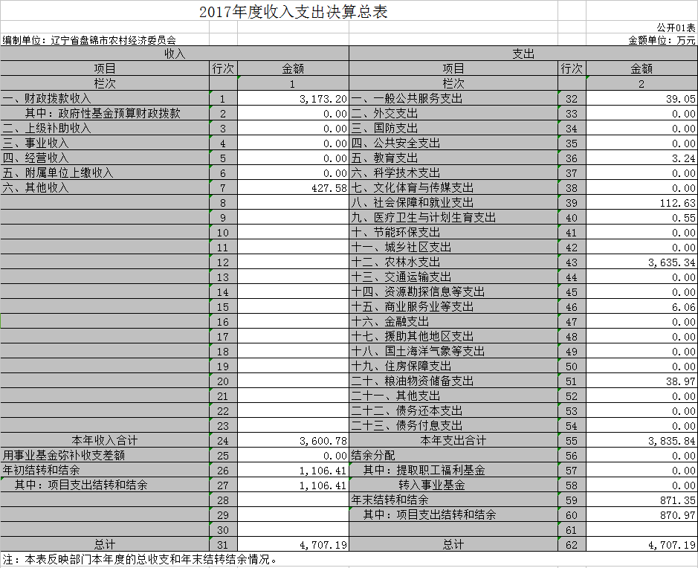

二、2017年度收入决算表
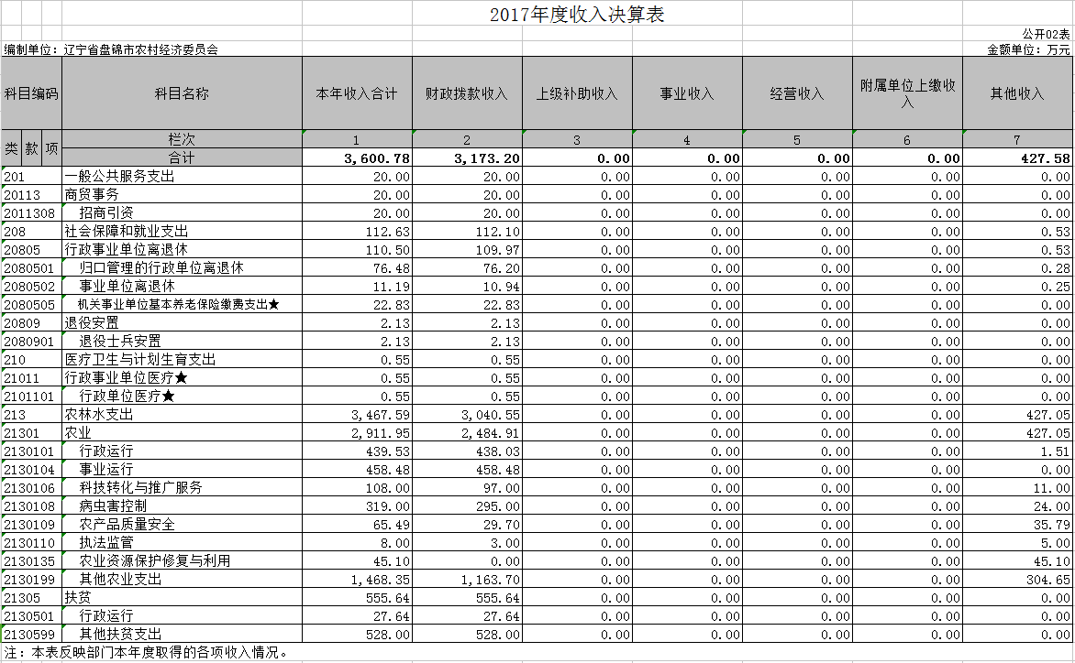

三、2017年度支出决算表
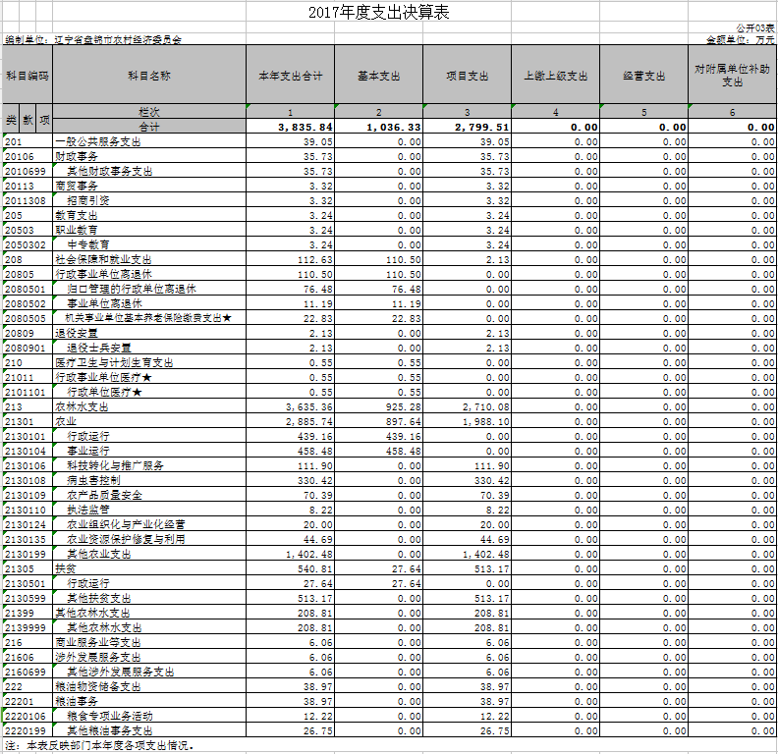

四、2017年度财政拨款收入支出决算表
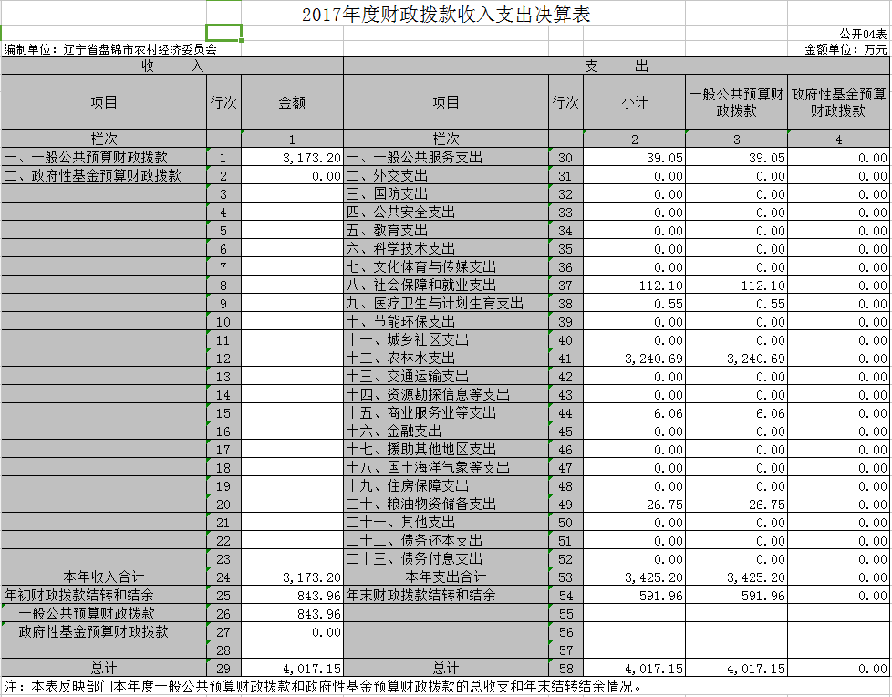

五、2017年度一般公共预算财政拨款收入支出决算表
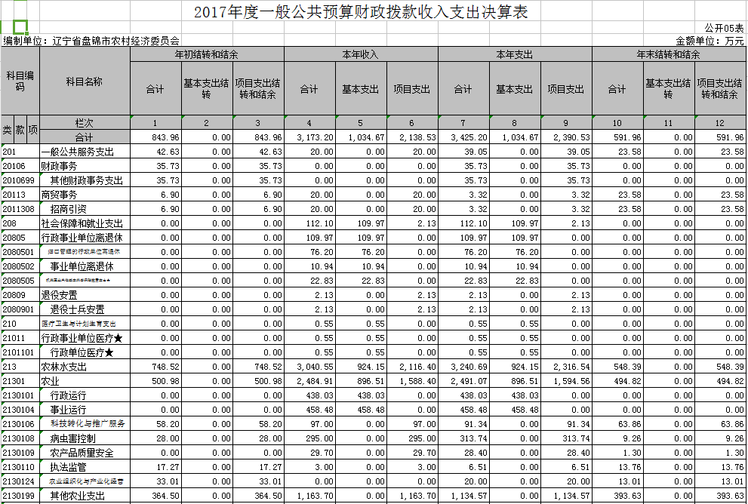
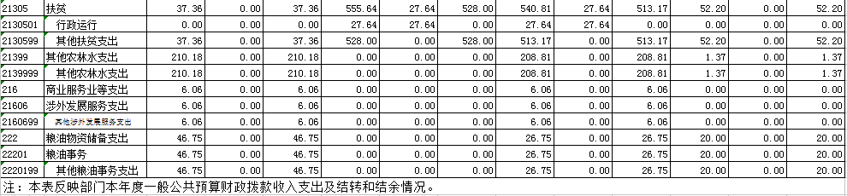

六、2017年度一般公共预算财政拨款基本支出决算表
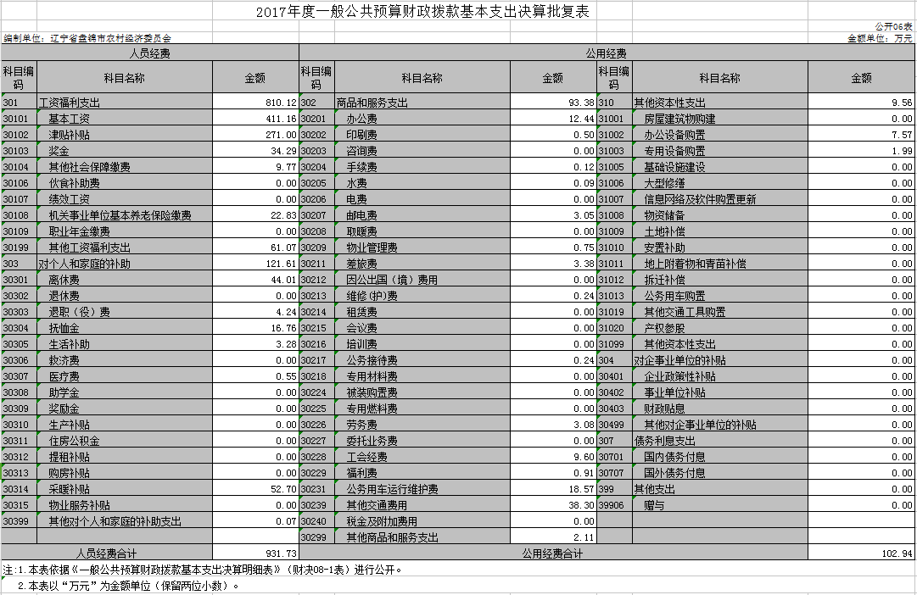
七、2017年度政府性基金预算财政拨款收入支出决算表
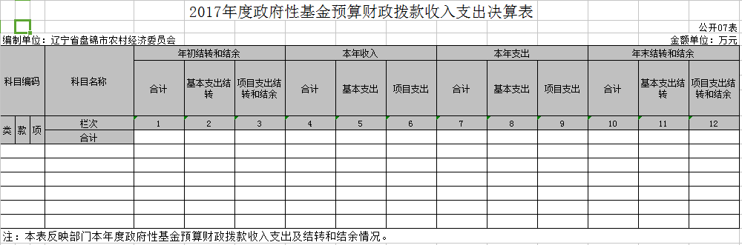
本部门2017年度无政府性基金决算收支，此表空白。

八、2017年度财政专户管理资金收入支出决算表
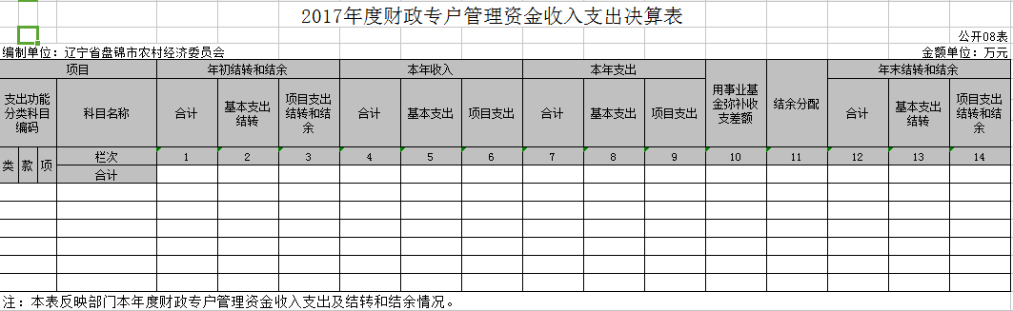
九、2017年度一般公共预算财政拨款“三公”经费支出决算表
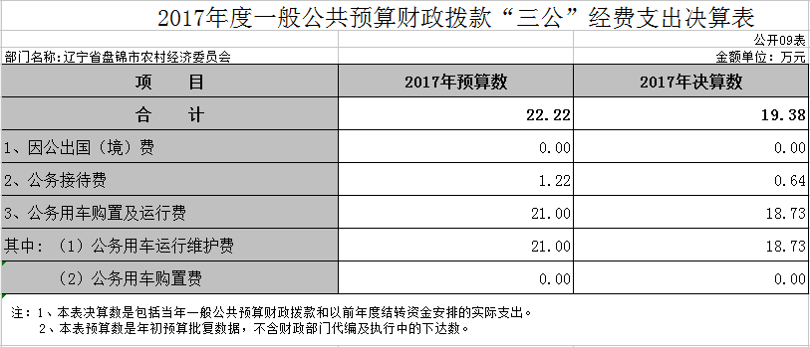

- 盘锦市农村经济委员会2017年度
部门决算情况说明

一、收入支出决算总体情况
（一）收入总计3600.78万元，与2016决算相比较，减少893.42万元，下降19.88%，主要原因是2016年部分项目完结，2017年不再拨款。
收入包括：
1.财政拨款收入3173.2万元，其中：一般公共预算财政拨款收入3173.2万元，政府性基金预算财政拨款收入0万元。
2.上级补助收入0万元。
3.事业收入0万元。
4.经营收入0万元。
5.附属单位上缴收入0万元。
6.其他收入427.58万元，主要是省主管部门拨入的专项经费等收入。
7.用事业基金弥补收支差额0万元。
8.上年结转和结余1106.41万元，主要是部分项目跨年度使用等。
（二）支出总计3835.84万元，与2016决算相比较，增加493.52万元，增长14.76%，主要原因是部分项目在2017年完结付款。
支出包括：
1.基本支出1036.33万元，主要是为保障机构正常运转、完成日常工作任务而发生的各项支出，其中：工资福利支出810.12万元，对个人和家庭的补助支出121.60万元，商品和服务支出104.61万元。
2.项目支出2799.51万元，主要包括农业、扶贫等方面业务支出。
3.上缴上级支出0万元。
4.经营支出0万元。
5.对附属单位补助支出0万元。
6.结余分配0万元。
7.年末结转和结余871.35万元。
（三）年末结转和结余871.35万元
主要是跨年项目本年未支出等原因形成的结余。
二、财政拨款支出决算情况
（一）总体情况
财政拨款支出决算反映盘锦市农村经济委员会2017年整体财政拨款支出情况，既包括使用当年财政拨款发生的支出，也包括使用以前年度财政拨款结转和结余资金发生的支出。2017年度财政拨款支出3425.2万元，与2016决算相比较，增加1120.04万元，增长48.59%，主要原因是部分项目在2017年完结付款。其中：基本支出1034.67万元，项目支出2390.53万元。
（二）具体情况
2017年度财政拨款支出3425.2万元，按支出功能分类科目分，包括一般公共服务支出39.05万元，社会保障和就业支出112.10万元，医疗卫生与计划生育支出0.55万元，农林水支出3240.69万元，商业服务业等支出6.06万元，粮油物资储备支出26.75万元。
1.一般公共服务支出39.05万元，包括：
（1）其他财政事务支出35.73万元，主要是县域发展工作奖励等支出。
（2）招商引资3.32万元，主要是用于招商方面支出。
2.社会保障和就业支出112.10万元，包括：
（1）归口管理的行政单位离退休支出76.2万元，主要是用于行政参公单位离退休人员工资、公用经费支出。
（2）事业单位离退休10.94万元，主要用于事业单位离退休人员工资、公用经费支出。
（3）机关事业单位基本养老保险缴费支出22.83万元，主要用于在职人员养老保险缴费支出。
（4）退役士兵安置2.13万元，主要用于退役士兵安置期间生活补助支出。
3.医疗卫生与计划生育支出0.55万元，包括：
行政单位医疗0.55万元，主要用于在职职工生育费用支出。
- 农林水支出3240.69万元，包括：
- 行政运行（农业）438.03万元，主要用于行政参公单位人员工资、公用经费支出。
- 事业运行（农业）458.48万元，主要用于事业单位人员工资、公用经费支出。
- 科技转化与推广服务91.34万元，主要用于水稻、蔬菜等新品种引进、筛选、试验、推广等支出。
- 病虫害控制313.74万元，主要用于农业生产救灾水稻病虫疫情补助支出。
- 农产品质量安全28.4万元，主要用于农产品质量安全检验检测支出。
- 执法监管6.51万元，主要用于种子市场监管支出。
- 农业组织化与产业化经营20万元，主要用于农民合作组织支出。
- 其他农业支出1134.57万元，主要用于设施农业小区补贴、蔬菜育苗中心基础设施补贴等支出。
- 行政运行（扶贫）27.64万元，主要用于扶贫部门人员工资，公用经费支出。
- 其他扶贫支出513.17万元，主要用于帮扶义县支出。
- 商业服务业等支出6.06万元，包括：
其他涉外发展服务支出6.06万元，主要用于农产品出口方面支出。
- 粮油物资储备支出26.75万元，包括：
其他粮油事务支出26.75万元，主要用于农民直补方面的支出。
三、一般公共预算财政拨款“三公”经费支出决算情况
2017年度一般公共预算财政拨款安排的“三公”经费支出万元，其中：因公出国（境）费0万元，公务接待费0.64万元，公务用车购置及运行维护费18.73万元。2017年度“三公”经费支出比2016年减少21.86万元，下降53%，主要是2016年公务用车运行维护费上半年是按车改前的13台车核算，下半年是按车改后的7台车核算。而2017年全年都是按车改后的7台车核算，所以费用减少等原因。
1.因公出国（境）费0万元，2017年参加出国（境）团组0个，累计0人次。
2.公务接待费0.64万元，主要用于接待甘肃省政府研究室、绵阳市委农工委等来盘考察，2017年国内公务接待累计6批次，68人，0.64万元。
3.公务用车购置及运行维护费18.73万元，其中：公务用车购置费0万元，公务用车运行维护费18.73万元。2017年购置公务用车0辆，年末公务用车保有量7辆。
四、其他重要事项的情况说明
（一）机关运行经费执行情况说明
2017年盘锦市农村经济委员会机关运行经费支出87.54万元，比2016年减少67.48万元，降低43.53%，主要原因是原因是2017年单位搬迁到辽东湾新区后，水、电、取暖费、物业费都不用负担，所以机关运行经费比上年减少。其中：办公费10.58万元、印刷费0.5万元、咨询费0万元、手续费0.12万元、水费0.09万元、电费0万元、邮电费1.99万元、取暖费0万元、差旅费3.30万元、会议费0万元、福利费0.91万元、日常维修费0.12万元、专用材料及一般设备购置费7.57万元、办公用房物业管理费0.75万元、公务用车运行维护费7.55万元等。
（二）政府采购执行情况说明
2017年盘锦市农村经济委员会政府采购支出总额399.41万元，其中：政府采购货物支出278.86万元，政府采购工程支出0万元，政府采购服务支出120.55万元。授予中小企业合同金额399.41万元，占政府采购支出总额的100%，其中：授予小微企业合同金额79.51万元，占政府采购支出总额的20%。
（三）国有资产占用情况
截至2017年12月31日，盘锦市农村经济委员会国有资产总计3333.13万元，其中流动资产2001.82万元；固定资产1331.31万元。固定资产中：
1.房屋0平方米，价值0万元。
2.共有车辆7辆，其中：副省级以上领导干部用车0辆，一般公务用车7辆，一般执法执勤用车0辆，特种专业技术用车0辆，其他用车0辆；单位价值100万元以上大型设备3台（套）。
3.单价50万元以上的通用设备0万元。
4.单价100万元以上的专用设备465.30万元。
5.其他资产751.45万元。
（四）预算绩效管理工作开展情况
根据《关于做好2017年市本级重点项目支出绩效评价工作的通知》（盘财预[2017]241号）要求，盘锦市农村经济委员会涉及预算支出项目1个，名称为2017年新型农民培育工程，涉及项目金额10万元，自评覆盖率100.0%，自评分数93分。从评价情况来看，有关项目预算执行及时、有效，绩效目标得到较好实现，绩效管理水平不断提高，绩效指标体系建设逐步完善，较好地完成了年初绩效目标要求。
通过绩效自评发现预算项目管理主要存在以下问题：一是预算项目支出绩效管理工作的理念还需要理一步加强，对预算项目支出绩效管理工作的主动性和积极性需进一步提高；二是预算项目支出绩效管理制度还不够完善，操作性不强。下一步将采取以下措施加以改进：一是强化预算支出责任意识，增强绩效管理理念;二是完善制度，推进落实。进一步完善绩效管理工作制度和办法，力求规范、完整、可操作；加强事前、事中和事后的全过程控制，使绩效管理各环节有效衔接，提高绩效管理行为的连续性和完整性。三是加强预算执行的管理，对预算项目绩效进行监控。开展重点项目跟踪问效，掌握项目的实施进度、项目资金管理使用情况、效益实现情况、项目存在的问题及原因，对绩效目标完成情况进行评价，并按规定对绩效信息进行公开，接受监督，全面提高资金使用效益。

第四部分 名词解释

1.财政拨款收入：指省级财政当年拨付的资金。
2.上级补助收入：指单位从主管部门和上级单位取得的非财政性补助收入。
3.事业收入：指事业单位开展专业业务活动及辅助活动所取得的收入。
4.经营收入：指事业单位在专业业务活动及辅助活动之外开展非独立核算经营活动取得的收入。
5.附属单位上缴收入：指单位附属的独立核算单位按照规定上缴的收入。
6.其他收入：指除上述“财政拨款收入”、 “上级补助收入”、“事业收入”、“经营收入”、“附属单位上缴收入”等以外的收入。
7.用事业基金弥补收支差额：指事业单位在当年的“财政拨款收入”、“财政拨款结转和结余资金”、“上级补助收入”、“事业收入”、“经营收入”、“附属单位上缴收入”、“其他收入”不足以安排当年支出情况下，使用以前年度积累的事业基金（事业单位当年收支相抵后按国家规定提取、用于弥补以后年度收支差额的基金）弥补本年度收支缺口的资金。
8.上年结转和结余：指以前年度尚未完成、结转到本年按有关规定继续使用的资金。
9.基本支出：指保障机构正常运转、完成日常工作任务而发生的人员支出和公用支出。
10.项目支出：指在基本支出之外为完成特定行政任务和事业发展目标所发生的支出。
11.上缴上级支出：指事业单位按照财政部门和主管部门的规定上缴上级单位的支出。
12.经营支出：指事业单位在专业活动及辅助活动之外开展非独立核算经营活动发生的支出。
13.对附属单位补助支出：指事业单位用财政补助收入之外的收入对附属单位补助发生的支出。
14.“三公”经费：指用财政拨款安排的因公出国（境）费、公务用车购置及运行费和公务接待费。其中，因公出国（境）费反映单位公务出国（境）的住宿费、旅费、伙食补助费、杂费、培训费等支出；公务用车购置及运行费反映单位公务用车购置费及租用费、燃料费、维修费、过路过桥费、保险费、安全奖励费用等支出；公务接待费反映单位按规定开支的各类公务接待（含外宾接待）支出。
15.一般公共服务（类）财政事务（款）行政运行（项）：反映行政单位（包括实行公务员管理的事业单位）的基本支出。
16.一般公共服务（类）财政事务（款）一般行政管理事务（项）：反映行政单位（包括实行公务员管理的事业单位）未单独设置项级科目的其他项目支出。
17.一般公共服务（类）财政事务（款）预算改革业务（项）：反映财政部门用于预算改革方面的支出。
18.一般公共服务（类）财政事务（款）财政国库业务（项）：反映财政部门用于财政国库集中收付业务方面的支出。
19.一般公共服务（类）财政事务（款）信息化建设支出（项）：反映财政部门用于“金财工程”等信息化建设方面的支出。
20.一般公共服务（类）财政事务（款）财政委托业务支出（项）：反映财政委托评审机构进行财政投资评审和委托建设银行等机构代理业务发生的支出。
21.一般公共服务（类）财政事务（款）事业运行（项）：反映事业单位的基本支出，不包括行政单位（包括实行公务员管理的事业单位）后勤服务中心、医务室等附属事业单位。
22.一般公共服务（类）财政事务（款）其他财政事务支出（项）：反映除上述项目以外其他财政事务方面的支出。
23.科学技术（类）其他科学技术支出（款）其他科学技术支出（项）：反映其他用于科技方面的支出。
24.社会保障和就业（类）行政事业单位离退休（款）归口管理的行政单位离退休（项）：反映实行归口管理的行政单位（包括实行公务员管理的事业单位）开支的离退休经费。
25.社会保障和就业（类）行政事业单位离退休（款）事业单位离退休（项）：反映实行归口管理的事业单位开支的离退休经费。
26.医疗卫生（类）医疗保障（款）行政单位医疗（项）：反映财政部门集中安排的行政单位基本医疗保险缴费经费，未参加医疗保险的行政单位的公费医疗经费，按国家规定享受离休人员、红军老战士待遇人员的医疗经费。
27.医疗卫生（类）其他医疗卫生支出（款）其他医疗卫生支出（项）：反映除上述项目以外其他用于医疗卫生方面的支出。
28.农林水事务（类）农业（款）其他农业支出（项）：反映其他用于农业方面的支出。
29.交通运输（类）石油价格改革对交通运输的补贴（款）石油价格改革补贴其他支出（项）：反映石油价格改革财政补贴对其他方面的支出。
30.资源勘探信息等支出（类）工业和信息产业监管支出（款）其他工业和信息产业监管支出（项）：反映其他用于工业和信息产业监管方面的支出。
31.资源勘探信息等支出（类）其他资源勘探电力信息等支出（款）建设项目贷款贴息（项）：反映根据国家规定用于特定建设项目及国家级高新技术开发区、中西部经济技术开发区建设项目设施贷款的财政贴息支出。
32. 国土资源气象等支出（类）国土资源事务（款）其他国土资源事务支出（项）：反映其他用于国土资源事务方面的支出。
33.住房保障（类）住房改革（款）住房公积金（项）：反映行政事业单位按人力资源和社会保障部、财政部规定的基本工资和津贴补贴以及规定比例为职工缴纳的住房公积金。
34.其他支出（类）其他支出（款）其他支出（项）：反映其他不能划分到具体功能科目中的支出项目。
35.机关运行经费：为保障行政单位（含参照公务员法管理的事业单位）运行用于购买货物和服务的各项资金，包括办公及印刷费、邮电费、差旅费、会议费、福利费、日常维修费、专用材料及一般设备购置费、办公用房水电费、办公用房取暖费、办公用房物业管理费、公务用车运行维护费以及其他费用。

